石林军事会议旧址
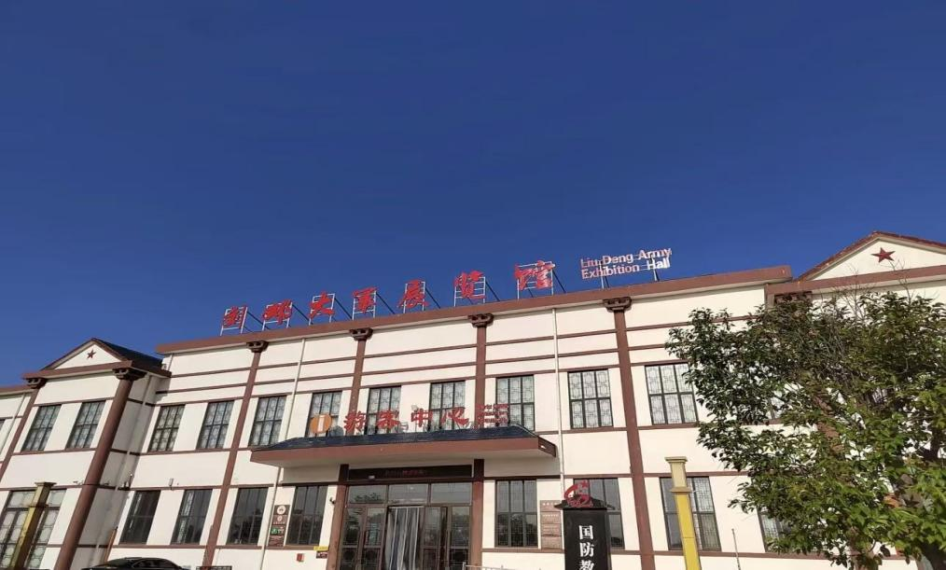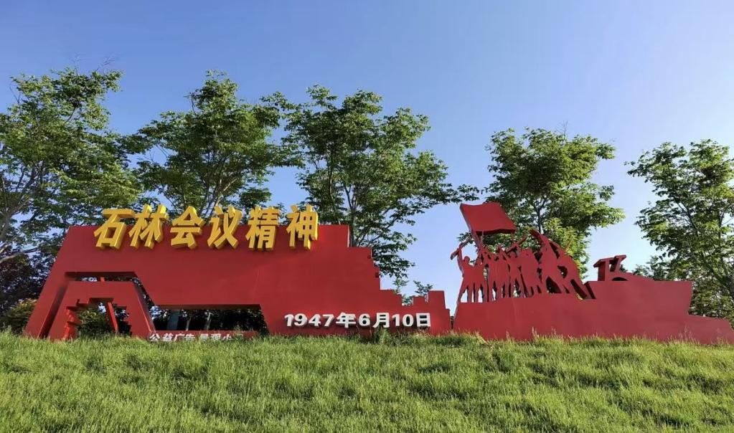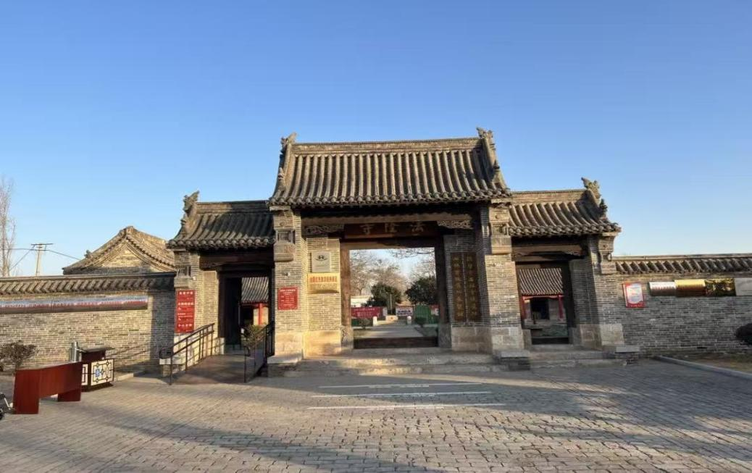

讲解：
1947年6月10日，晋冀鲁豫野战军司令员刘伯承、政委邓小平在法隆寺召开各纵队首长会议。会议中心议题是研究强渡黄河、激战鲁西南、跃进大别山的作战部署。石林军事会议是人民解放军由战略防御转为战略进攻的重要转折点，揭开了解放全中国的序幕。会议后，刘邓大军于6月30日夜强渡黄河，发起鲁西南战役，千里跃进大别山，与陈谢大军和陈粟大军形成“品”字形进攻阵势，直接威胁南京、武汉，将解放战争引向国统区，推向全国。
一、历史背景
1947年6月10日，刘伯承、邓小平在鹤壁市山城区石林镇石林村法隆寺召开石林军事会议。此次会议的核心是贯彻“三军配合、两翼牵制”战略方针，作出由战略防御转入战略进攻、千里跃进大别山的决策，成为解放战争战略进攻的重要转折点，拉开了解放全中国的序幕。
二、建筑特点
• 法隆寺：始建于唐贞观二十年，清乾隆年间重修，占地面积30000平方米。中佛殿是石林会议召开地，寺院建筑布局对称，具有较高历史与建筑价值。
• 九门相照：清代建筑，总面积3200平方米，三重院落各自独立且中部留门相通，九个门在一条轴线上。刘伯承、邓小平曾在此居住办公。
• 将军柏：树龄约1600年，高26米、树围5.5米，被称为“华北第一柏”。刘伯承、邓小平曾在树下下棋，因此得名。
三、陈列展览
• 刘邓大军纪念馆：位于游客中心，展馆面积1500平方米，分为“战功赫赫，劲旅雄师威名扬”“策应左右，豫北攻势英姿展”“秣马厉兵，千里跃进大别山”三个部分，展出图片500余张、革命文物300余件，还有影音播放室播放红色教育短片。
• 法隆寺展厅：陈列着石林会议相关的历史照片、文献资料等，展示会议召开的背景、过程与意义。
四、荣誉称号
• 全国红色旅游经典景区
• 河南省爱国主义教育示范基地
• 河南省社科普及基地
• 第四批河南省中共党史教育基地
五、地址
河南省鹤壁市山城区石林镇石林村
六、特产
• 淇河三珍：包括淇河鲫鱼、缠丝鸭蛋、冬凌草，其中缠丝鸭蛋蛋白蛋黄界限分明，有十余道彩纹，是当地特色美食。
• 浚县石子馍：以石子为炊具烤制而成，口感酥脆，风味独特。
七、百年老店小吃
• 鹤壁王家饺子：有着悠久历史，饺子馅料丰富，口感鲜香，是当地备受喜爱的传统小吃店。
• 浚县子馍：将肉馅、鸡蛋等放入饼中烤制，味道香浓，是鹤壁特色美食店的招牌之一。

